**DEPARTAMENTO DE SALUD PÚBLICA DE MASSACHUSETTS I OFICINA DE SALUD AMBIENTAL**

Protección de Niños contra Altos Niveles de Plomo en el Suelo

Los niños son más comúnmente perjudicados por el plomo de las pinturas a base de plomo y el polvo de plomo.

Los niños también pueden ser perjudicados por el plomo en el suelo. Es más probable que el suelo tenga altos niveles de plomo cerca de casas o edificios viejos con pintura desprendida, carreteras muy transitadas o propiedades contaminadas por vertidos históricos. La renovación insegura o el raspado de pintura vieja que tiene plomo también pueden causar altos niveles de plomo en el suelo.

**¿CÓMO EL PLOMO DEL SUELO LLEGA A LOS CUERPOS DE LOS NIÑOS?**

Los niños pueden verse perjudicados por plomo en el suelo si ellos:

* Tragan tierra, polvo o restos de pintura,
* Ponen las manos en su boca después de tocar tierra, polvo o restos de pintura,
* Inhalan polvo con plomo, o
* Comen frutas y verduras cultivadas en suelos con altos niveles de plomo.

**¿CÓMO EL PLOMO ENFERMA A LOS NIÑOS?**

El plomo daña el desarrollo del cerebro de los niños pequeños. Los niños tienen la mayor probabilidad de ser perjudicados por el plomo porque son naturalmente curiosos y a menudo se llevan las manos a la boca. La mayoría de los niños con altos niveles de plomo en la sangre no parecen estar enfermos. Una prueba de plomo en la sangre es la única forma de medir el nivel de plomo en el cuerpo de un niño. No existe un nivel seguro de plomo para ellos.

El plomo también puede pasar de una mujer embarazada a su bebé en desarrollo. Las mujeres que están embarazadas, o que planean quedar embarazadas, deberían hablar con su médico acerca de la posibilidad de estar afectadas por plomo y deben consultar si tienen que hacerse una prueba de sangre para medir el nivel de plomo.

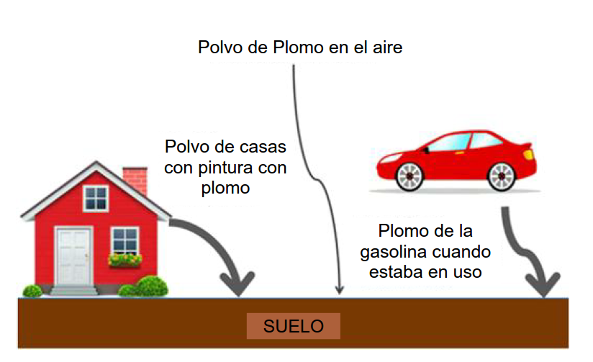**FUENTES COMUNES DE PLOMO EN EL SUELO**

**INFORMACIÓN DEL PLOMO**

* Los bebés, los niños pequeños menores de 6 años y las mujeres embarazadas tienen más probabilidades de verse perjudicados por el plomo.
* Los niños pequeños tienen mayor probabilidad de ser afectados por el plomo porque son curiosos por naturaleza y con frecuencia se llevan las manos a la boca.
* Los niños son más comúnmente afectados por el plomo del polvo y por los restos de pintura a base de plomo en su hogar.
* Es más probable que el suelo tenga altos niveles de plomo cerca de:

- Casas o edificios antiguos,

- Carreteras muy transitadas, o

- Propiedades contaminadas por vertidos históricos.

* No existe un nivel seguro de plomo para los niños.
* Hable con el médico de su hijo/a si le preocupa que el plomo pueda perjudicara su hijo/a.

**NO** deje a los niños jugar en el suelo descubierto que tenga altos niveles de plomo.

**QUÉ NO HACER:**

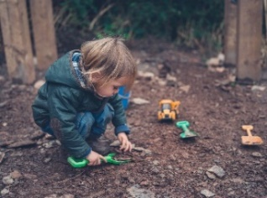

**QUÉ HACER:**

**Hable con el médico de su hijo/a** acerca de una prueba de plomo en la sangre. En MA, los niños deben hacerse la prueba a las edades de 1, 2 y 3 años, y a veces a los 4 años, dependiendo de dónde vivan.



**Use un tapete y quítese los zapatos**antes de entrar a una casa.

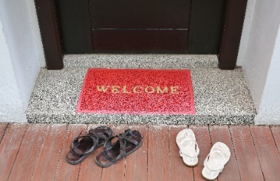

**Use macetas de cultivo**con un revestimiento

permeable al agua y tierra limpia para huertos.



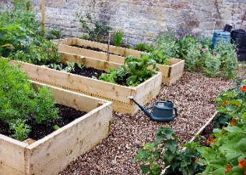

**Cubra el suelo**con césped, astillas de madera, cubierta orgánica, esteras u otra cobertura para suelo. **Use cajones areneros**para los niños.

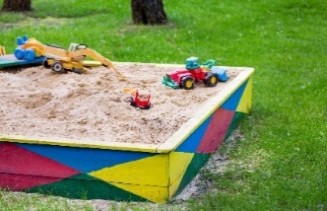

**Massachusetts Department of Public Health (Departamento de Salud Pública de Massachusetts)**

**Bureau of Environmental Health (Oficina de Salud Ambiental)**

250 Washington Street

Boston, MA 02108

Teléfono: 617-624-5757

[www.mass.gov/dph/environmental_health](http://www.mass.gov/dph/environmental_health)

**Mayo de 2020** Spanish May 2020

**NO**permita que los niños coman sobre el suelo descubierto o en áreas cercanas al mismo.



**Lávese las manos** después de tocar la tierra y especialmente antes de comer.



**Mantenga a sus mascotas limpias.**Los perros y los gatos pueden introducir suciedad en sus patas o piel.

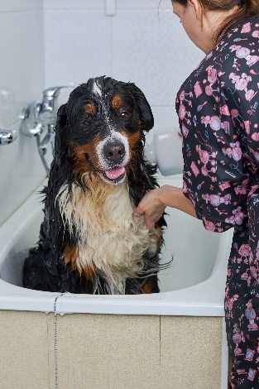

**Lave**todas las verduras y frutas. **Pele**los vegetales de raíz.



**Haga mantenimiento de la pintura del exterior**en su hogar.

